
MEDIENINFORMATION
OPEN MIND auf der ILA 2026 in Berlin
CAD/CAM-Lösung hyperMILL für die Luft- und Raumfahrt
10.–14. Juni 2026
Halle A, Stand 411
Wessling, 21. Mai 2026 – OPEN MIND Technologies AG nimmt erstmals an der ILA in Berlin teil und zeigt, was die CAD/CAM-Suite hyperMILL der Luft- und Raumfahrtbranche zu bieten hat. Am Stand 411 in Halle A demonstriert OPEN MIND, wie moderne CAD/CAM-Technologie die effiziente, präzise Fertigung komplexer Aerospace-Komponenten unterstützt und sich in sichere Prozesse integriert. Als Praxisbeispiele am Stand dienen Bauteile wie ein Shrouded Impeller oder eine Propellernabe.
Die Luft- und Raumfahrtindustrie stellt höchste Anforderungen an die zerspanende Fertigung. Komplexe Geometrien und strenge Qualitätsvorgaben müssen fehlerfrei erreicht werden. Ob Triebwerks- und Fahrwerkskomponenten, Strukturteile, eVTOL-Komponenten oder Bauteile für den Raketenbau, wie Schubrahmen, Verbindungselemente, Tank- und Strukturteile – die Aufgaben sind vielfältig. OPEN MIND zeigt auf der ILA, wie hyperMILL-Anwender mit einzigartigen 5-Achs-Strategien, leistungsstarken Dreh- und Frässtrategien sowie speziellen Lösungspaketen für Blisks und Impeller unterstützt werden, selbst anspruchsvollste Bauteile zuverlässig zu programmieren und zu fertigen. Auch Herausforderungen durch additive und hybride Fertigung lassen sich mit hyperMILL bewältigen.
Effizienz und Kontrolle
Für branchentypische, schwer zerspanbare Materialien wie Titan, Inconel, Superlegierungen und Faserverbundwerkstoffe lässt sich in hyperMILL durch optimierte Strategien des High-Performance-Cutting (HPC) der Werkzeugverschleiß reduzieren. „Wir adressieren mit hyperMILL viele typische technische Herausforderungen der Branche, doch sehen sich gerade Unternehmen, die neu einsteigen, auch mit den extrem hohen Sicherheits- und Dokumentationsstandards der Luft- und Raumfahrt konfrontiert. Auch hier ist hyperMILL perfekt geeignet, denn es lässt sich nahtlos in AS9100/EN9100-konforme Prozesse einbinden“, erklärt Dirk Lehmann, Teamleiter Vertrieb Nord bei OPEN MIND Technologies AG. Ein wichtiger Aspekt im Qualitätsmanagement ist dabei zum Beispiel die NC-Code-basierte vorherige Simulation von Bearbeitungsprozessen mit hyperMILL VIRTUAL Machining.
Gut vernetzt und etabliert
OPEN MIND ist zwar zum ersten Mal auf der ILA, aber bei weitem kein Neuling in der Branche. Das Unternehmen ist eng mit der internationalen Aerospace-Forschung vernetzt und arbeitet weltweit mit renommierten Forschungsinstituten zusammen. Diese Kooperationen sichern den Zugang zu neuesten Fertigungsmethoden. Zudem pflegt OPEN MIND enge Partnerschaften mit führenden Maschinen- und Werkzeugherstellern, um Bearbeitungsstrategien optimal auf Material, Werkzeug und Maschine abzustimmen. So entstehen durchgängig validierte Prozesse für höchste Präzision, maximale Effizienz und zuverlässige Prozesssicherheit.
Bereits auf Mission
Viele namhafte Luftfahrtunternehmen vertrauen bereits auf hyperMILL und setzen die Software erfolgreich in sicherheitskritischen Fertigungsumgebungen ein. Auch im Space-Bereich ist hyperMILL Teil realer Missionen: Mit hyperMILL gefertigte Bauteile sind erfolgreich im Weltraum im Einsatz, unter anderem in Kommunikationssatelliten.

Verfügbares Bildmaterial
Folgendes Bildmaterial steht druckfähig im Internet zum Download bereit:
https://kk.htcm.de/press-releases/open-mind/
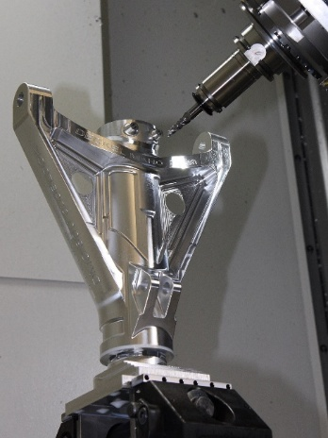

Mit den HPC-Strategien in hyperMILL lassen sich Fahrwerkskomponenten aus hochfestem Titan sicher fertigen.

Quelle: OPEN MIND

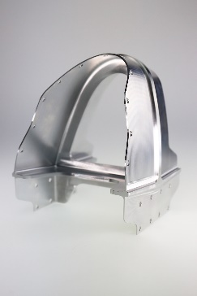
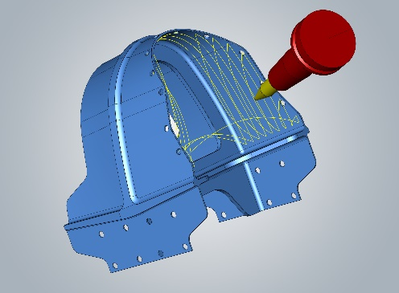
Quelle: OPEN MIND

Dünnwandige Strukturbauteile stellen höchste Anforderungen an Programmierung und Zerspanung sowie maximale Präzision in puncto Maßhaltigkeit und Oberflächenqualität.

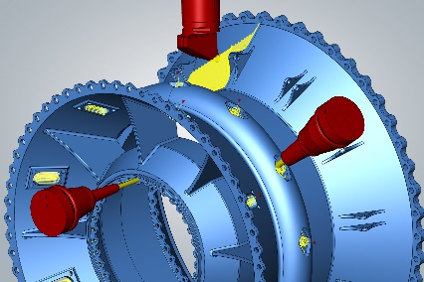
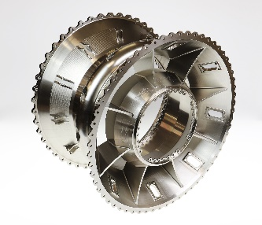
Quelle: OPEN MIND

Leistungsstarke hyperMILL Fräs- und Drehstrategien sorgen auch bei schwer zerspanbaren Materialien für höchste Prozesssicherheit.

Verfügbares Videomaterial
Folgendes Videomaterial finden Sie in unserem YouTube-Kanal:
https://youtu.be/8DFTug-BiYQ?si=y1euiL1F672-LZuI

Quelle: OPEN MIND

Mit hyperMILL zuverlässig Bauteile für die nächste Generation der Luft- und Raumfahrttechnik fertigen.

Über die OPEN MIND Technologies AG
Die OPEN MIND Technologies AG ist einer der weltweit führenden Hersteller von leistungsstarken CAD/CAM-Lösungen für die maschinen- und steuerungsunabhängige Programmierung.
OPEN MIND entwickelt bestens abgestimmte CAD/CAM-Lösungen mit einem hohen Anteil an einzigartigen Innovationen für deutlich mehr Performance – bei der Programmierung und in der zerspanenden Fertigung. hyperMILL ist eine modulare CAD/CAM-Komplettlösung, die modernste CAM-Technologien auf der eigenen CAD-Plattform bereitstellt: von 2,5D-, 3D-, 5-Achs- und Drehstrategien bis zu Lösungen für die additive Fertigung sowie HSC- und HPC-Bearbeitungen. Ob Automatisierung, Simulation oder virtuelle Maschine – zukunftsweisende Technologien erweitern die Produktpalette und ermöglichen durchgängige digitale Prozessketten. Spezialapplikationen, das perfekte Zusammenspiel mit allen gängigen CAD-Lösungen sowie ein kundenorientiertes Serviceangebot vervollständigen das Leistungsspektrum.
hyperMILL zählt laut dem „NC Market Analysis Report 2025“ von CIMdata international zu den Top 4 CAD/CAM-Lösungen. Die innovativen CAD/CAM-Technologien erfüllen höchste Anforderungen im Werkzeug-, Formen- und Maschinenbau, in der
Automobil-, Aerospace- und Halbleiterindustrie sowie in der Medizintechnik.
Durch die Mehrheitsbeteiligung an dem Manufacturing Execution System-Hersteller (MES) Hummingbird erweitert OPEN MIND sein Produktportfolio als CAD/CAM-Entwickler und verstärkt das Angebot für vernetzte digitalisierte Fertigungsprozesse.
OPEN MIND ist auf allen Kontinenten mit eigenen Tochtergesellschaften sowie qualifizierten Vertriebspartnern präsent und gehört zur Mensch und Maschine Unternehmensgruppe.
Hauptsitz:
OPEN MIND Technologies AG, Argelsrieder Feld 5, 82234 Weßling, Deutschland
Tel.: +49 8153 933-500, Fax: +49 8153 933-501
E-Mail: Info@openmind-tech.com, Homepage: www.openmind-tech.com
Ansprechpartner für die Presse:
HighTech communications GmbH
Brigitte Basilio
Brunhamstraße 21
81249 München
Deutschland
Tel.: +49 89 500778-20
E-Mail: b.basilio@htcm.de
Homepage: www.htcm.de

